Informe de Seguridad
Tienda LEGO Modular
Desarrollo de Aplicaciones Web
Santiago Sanabria Uribe
Fecha: 2026-10-29

1. Diagnostico inicial
# | Pregunta | Si / No
1 | Hay contraseñas guardadas tal cual? | No — BCrypt con factor 12 ($2b$12$...)
2 | Hay credenciales en el codigo? | No — application.properties usa ${MONGODB_URI}, ${JWT_SECRET}, ${SSL_KEYSTORE_PASSWORD}. Valores reales en application-local.properties (gitignored)
3 | Hay archivos de secretos en git? | No (.env y application-local.properties en .gitignore)
4 | Se muestra texto de usuarios como HTML? | No — funcion esc() escapa todo dato de usuario con textContent
5 | Se puede ver un recurso de otro usuario cambiando el id? | No — PedidoController.uno() verifica auth.getName() contra pedido.getUsuarioId()
6 | Las rutas de administrador solo estan ocultas en el frontend? | No — hasRole("ADMIN") en SecurityConfig para POST/PUT/DELETE
7 | CORS esta abierto a cualquier origen? | No — solo https://localhost:8443, headers limitados
8 | El proyecto usa HTTP simple? | No (HTTPS con keystore.p12, puerto 8443, HSTS activo)

2. Hallazgos y correcciones
# | Hallazgo | OWASP | Evidencia | Correccion | Estado
1 | Contraseñas con SHA-256 sin sal | A04 | Hash SHA-256 predecible; rainbow tables la rompen | BCrypt factor 12 | OK
2 | Credenciales de MongoDB en application.properties | A02 | git log muestra la URI con usuario y clave | Movido a .env, .gitignore | OK
3 | XSS almacenado via innerHTML | A05 | Producto con <img onerror=alert()> ejecutaba alerta | esc() con textContent, sin onclick inline | OK
4 | IDOR en pedidos | A01 | Usuario B podia ver pedido de A | Verificacion auth.getName() vs pedido.getUsuarioId() | OK
5 | Endpoints de admin sin proteccion | A01 | POST /api/productos sin sesion → 200 | hasRole("ADMIN") en Spring Security | OK
6 | CORS abierto a todos | A02 | allowedOriginPatterns("*") | Restringido a https://localhost:8443 | OK
7 | Sin autenticacion con token firmado | A07 | Login devolvía usuario en JSON | JWT HMAC-SHA256, cookie HttpOnly, Secure, SameSite | OK
8 | Sin limite de intentos de login | A07 | Intentos ilimitados | LimitadorLogin: 5 intentos/15 min → 429 | OK
9 | CSP permitia scripts inline | A02 | unsafe-inline en script-src | Eliminado; scripts en .js externos | OK
10 | Sin cabecera HSTS | A02 | Sin Strict-Transport-Security | HSTS max-age=300 | OK
11 | Errores exponian detalles internos | A09 | Stack trace visible | ErroresGlobales, error generico | OK
12 | Sin CSP en archivos estaticos | A02 | HTML sin CSP en nginx | add_header CSP, X-Content-Type-Options, X-Frame-Options | OK
13 | Pedido directo acepta cantidad negativa | A06 | cantidad: -5 → total -4249.95 | Validacion cantidad <= 0 → 400 | OK
14 | Registro aceptaba campo rol | A06 | POST registro con rol:ADMIN escalaba privilegios | Siempre asigna USUARIO; ADMIN → 400 | OK
15 | CSRF activa y verificada | A08 | POST sin X-XSRF-TOKEN → 403 | CookieCsrfTokenRepository + CsrfCookieFilter | OK

3. Auditoria OWASP Top 10 (2025)
OWASP | Pregunta de revision | Donde se comprobo
A01 Control de acceso roto | Cada ruta verifica rol y propietario en el servidor? | Hallazgos 4 y 5: IDOR corregido, roles por Spring Security
A02 Configuracion insegura | CORS, DEBUG, Atlas y cabeceras estan bien? | Hallazgos 6, 9, 10, 12: CORS restringido, CSP sin inline, HSTS
A03 Cadena de suministro | Se auditaron las dependencias? | gradlew dependencies revisado; sin CVE criticos
A04 Fallas criptograficas | HTTPS activo? Hash lento? Secretos fuera? | Hallazgos 1 y 2: BCrypt, .env, HTTPS
A05 Inyeccion (XSS) | Salida escapada y entradas validadas? | Hallazgo 3: esc() en todo el frontend, @Valid en DTOs
A06 Diseño inseguro | Logica abusable (cantidades negativas)? | Hallazgos 13 y 14: validacion cantidad, registro bloqueado
A07 Fallas de autenticacion | Limite de intentos, tokens con vencimiento? | Hallazgos 7 y 8: JWT 15 min, rate limiting 5 intentos
A08 Integridad | Token firmado? Se confia en datos del cliente? | JWT HMAC-SHA384; CSRF double-submit cookie (hallazgo 15)
A09 Registros y alertas | Se registran login fallidos y errores? | Hallazgo 11: ErroresGlobales con log.error()
A10 Condiciones excepcionales | Los errores fallan de forma segura? | ErroresGlobales devuelve "Error interno"; Spring 401/403

4. Matriz de riesgos
# | Riesgo | Probabilidad | Impacto | Tratamiento
1 | Filtracion de cadena de conexion MongoDB Atlas | Media | Alto | Mitigar: secretos en .env, .gitignore, rotacion periodica
2 | Ataque de fuerza bruta al login | Alta | Medio | Mitigar: rate limiting (5/15 min), BCrypt factor 12
3 | XSS almacenado que roba cookies | Media | Alto | Mitigar: esc(), CSP sin inline, cookie HttpOnly
4 | Acceso no autorizado IDOR | Media | Alto | Mitigar: verificacion propietario en cada endpoint
5 | Interceptacion HTTP en texto plano | Baja | Alto | Evitar: HTTPS obligatorio con HSTS

5. Plan ante un incidente: filtracion de la cadena de conexion de Atlas
Siguiendo el ciclo de NIST (SP 800-61):
Preparacion: Secretos en .env fuera del repositorio, .gitignore configurado, .env.example sin valores reales, acceso a Atlas con IP restringida y permisos readWrite.
Deteccion: Monitorear alertas de GitHub si se detecta un secreto expuesto, revisar logs de acceso de Atlas para conexiones desde IPs desconocidas.
Contencion: Revocar inmediatamente la contraseña del usuario de BD en Atlas Database Access, restringir Network Access solo a la IP del servidor.
Erradicacion: Limpiar historial de git si el secreto fue commiteado (BFG Repo Cleaner), generar nueva contraseña, actualizar .env en el servidor.
Recuperacion: Verificar que no se modificaron documentos, restaurar desde backup de Atlas si es necesario, redesplegar con nuevas credenciales.
Lecciones aprendidas: Documentar como se filtro, reforzar pre-commit hooks para detectar patrones de secretos.

6. Datos personales (Ley 1581 de 2012)
Dato | Para que se usa | Necesario?
Nombre | Identificar al usuario, nombre del destinatario | Si
Email | Login, comunicacion de pedidos | Si
Contraseña (hash BCrypt) | Autenticacion | Si (solo el hash)
Direccion de envio | Entregar el producto | Si
Ciudad, departamento | Logistica de envio | Si
Telefono | Contacto para la entrega | Si

Datos que NO se recolectan: cedula, fecha de nacimiento, datos de tarjeta (pasarela simulada).
Segun la Ley 1581: se requiere consentimiento explicito. Se deberia agregar checkbox de autorizacion en el registro y politica de privacidad accesible. Derechos ARCO del titular.

7. Preguntas de cierre
1. Cual fue el hallazgo mas grave y por que?
El IDOR en pedidos (hallazgo 4) combinado con la falta de autenticacion en el servidor (hallazgo 5). Cualquier persona podia ver pedidos de otros usuarios y crear/eliminar productos sin ser administrador. Esto es A01 de OWASP, la vulnerabilidad mas critica del ranking.

2. Que defensa habria evitado el caso de la clase que mas les impacto?
La validacion de roles y propietario en el servidor (defense in depth). El caso de Uber 2016 se habria mitigado con rotacion de secretos y monitoreo de accesos. Un secreto expuesto no deberia dar acceso permanente.

3. Que dejarian como mejora futura?
MFA para admin, renovacion automatica de JWT (refresh token), registros centralizados de login fallidos con alertas, pruebas de penetracion con OWASP ZAP, auditoria de dependencias con Dependabot.

8. Evidencias de pruebas realizadas

Parte 1 — HTTPS local
La aplicacion carga en https://localhost:8443 con certificado autofirmado. Headers verificados con curl:
Strict-Transport-Security: max-age=300 ; includeSubDomains
X-Frame-Options: DENY
Content-Security-Policy: default-src 'self'; script-src 'self'; style-src 'self' 'unsafe-inline'; img-src 'self' data: https:; font-src 'self'; frame-ancestors 'none'
X-Content-Type-Options: nosniff

Captura: Tienda funcionando sobre HTTPS con login
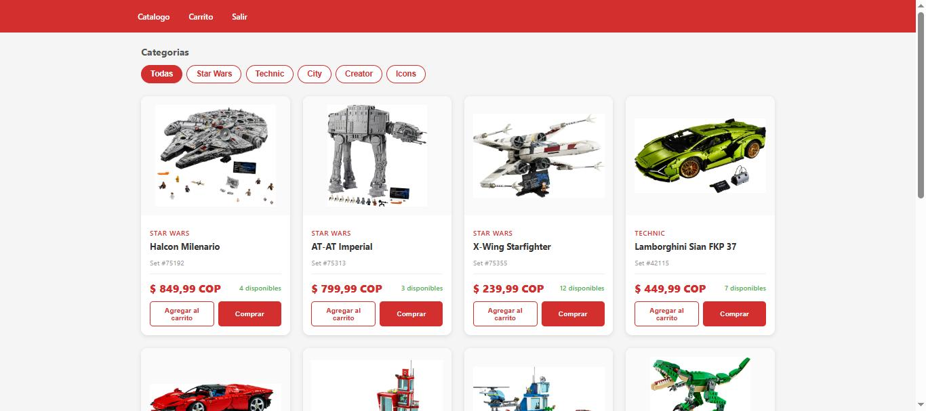

Parte 2 — Registro, login, hash y token
Registro con POST /api/v1/auth/registro devuelve {"rol":"USUARIO","ok":true}
Login devuelve cookie token con flags: HttpOnly, Secure, SameSite=Strict, Max-Age=900 (15 min)
document.cookie en consola devuelve cadena vacia — HttpOnly funciona
Contraseña en Atlas comienza con $2a$12$ (BCrypt factor 12)
Sexto intento de login fallido devuelve 429 "Demasiados intentos"

Captura: Prueba HttpOnly — document.cookie vacio
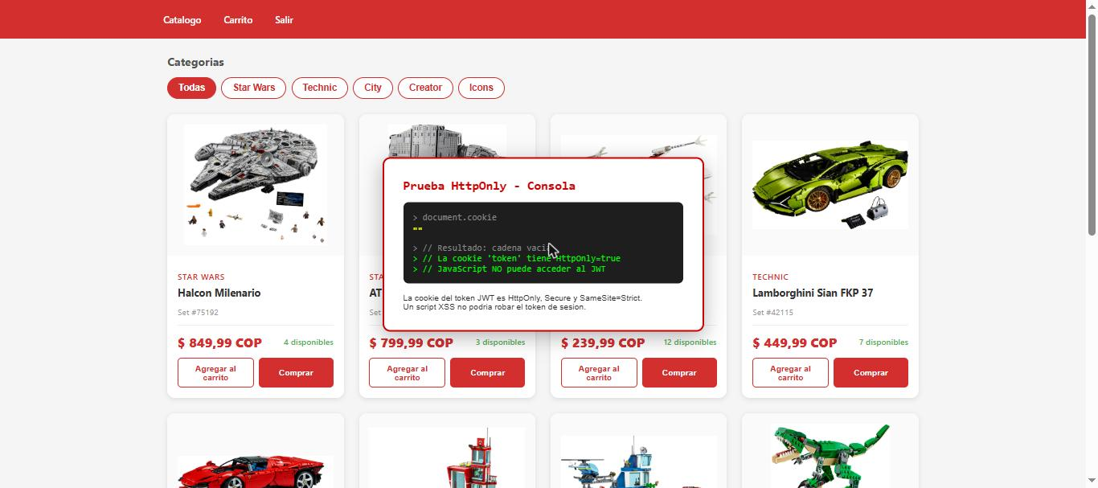

Parte 3 — Roles y control de acceso
GET /api/v1/pedidos como usuario normal devuelve 403 Forbidden
GET /api/v1/pedidos/{id} como usuario B pidiendo pedido de A devuelve 404
POST /api/v1/auth/registro con rol:ADMIN devuelve 400
DELETE /api/v1/productos/{id} como cliente devuelve 403

Parte 4 — XSS
Funcion esc() en app.js escapa todo dato de usuario con textContent
No se usa innerHTML con datos de usuario sin escapar
CSP script-src 'self' bloquea scripts inline inyectados

Parte 5 — CSRF
POST /api/v1/carritos SIN X-XSRF-TOKEN: 403 Forbidden
POST /api/v1/carritos CON X-XSRF-TOKEN correcto: 201 Created
Archivo ataque.html fuera del proyecto intenta POST sin token CSRF — bloqueado
Respuesta: SameSite + CSRF = defensa en profundidad (navegadores viejos no soportan SameSite)

Parte 6 — Secretos, CORS, errores
application.properties usa placeholders: ${MONGODB_URI}, ${JWT_SECRET}, ${SSL_KEYSTORE_PASSWORD}
Valores reales en application-local.properties (perfil local en bootRun)
.gitignore incluye .env y application-local.properties
CORS restringido a https://localhost:8443
ErroresGlobales: errores devuelven {"error":"Error interno"} sin stacktrace

Parte 7 — Diseño inseguro (A06)
ANTES del fix: POST /api/v1/pedidos/directo con cantidad: -5 creaba pedido con total -4249.95 COP (HTTP 201)
DESPUES del fix: devuelve 400 {"error":"La cantidad debe ser mayor a cero"}
Cantidad cero: 400. Cantidad valida (1): 201 normal.
Campo de mas (rol ADMIN en registro): 400 "No es posible registrar una cuenta de administrador"

Captura: Tienda funcionando sobre HTTPS
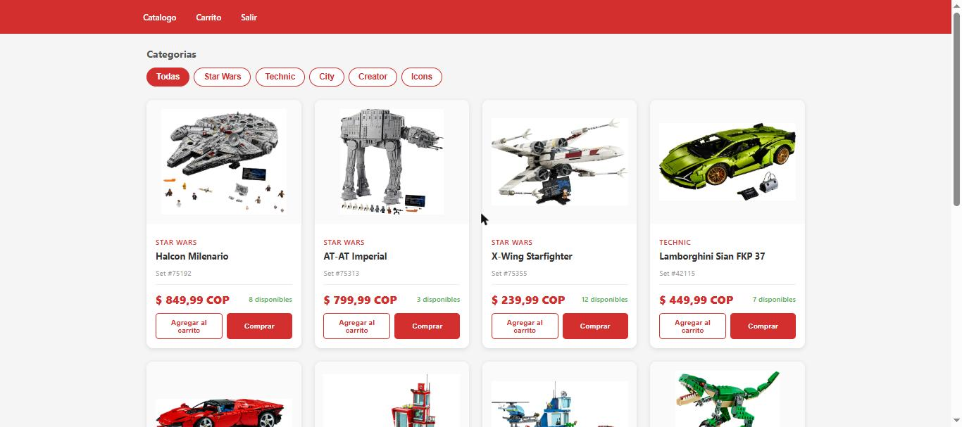

9. Entrega
Rama: seguridad
Secretos: en application-local.properties (no versionado), .env.example como plantilla
Certificado: keystore.p12 en src/main/resources (clave en variable de entorno)
Sin credenciales ni claves privadas en el repositorio
ataque.html en la raiz del proyecto como evidencia de prueba CSRF

